**1，什么是枚举**

枚举——用于定义有限个数对象的一种结构（多例设计）

JDK1.5之后，Java才有了枚举，在没有枚举之前，我们采用多例设计模式，但是在出现枚举之后我们不再采用多例设计模式，而是直接使用枚举

**2，枚举的基本定义——enum**

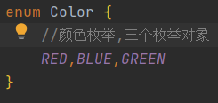

**RED——相当于 static final Color RED=new Color( );**

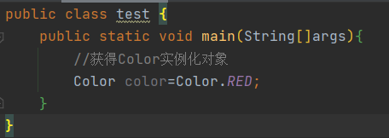

**3，枚举的功能比多例设计模式更强大**

①values()——返回所有的枚举对象

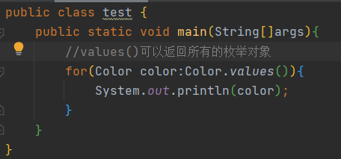

②枚举可以直接与switch配合使用，而多例设计模式需要很多判断

**4，所以的枚举类都是Enum类的子类**